Мақсаты: Балаларға 8- наурыз туралы түсінік беру. Мерекелік көңіл-күйін құру. Жанұядағы ана мен бала арасындағы қарым – қатынасты нығайту. Ән айту және қимыл-қозғалыс орындаушылық дағдыларын қалыптастыру. Балаларға аналарын, әжелерін құрметтей білуге, мейірімділікке тәрбиелеу.
Жүргізуші:
Армысыз мейірімді аналар,
Мейірбан ашық көңіл даналар!
Гүл көктемнің алғашқы мейрамымен,
Құттықтайды сіздерді балалар! -Құрметті ардақты әжелер, аяулы аналар және әріптестер!!! Сіздерді көктеммен күлімдей келген халықаралық аналар мерекесімен құттықтаймыз! «Балапан» ортаңғы тобының «Ана өмір шуағы» атты ертеңгілігіне қош келдіңіздер.
(Музыка әуенімен балалар жұптасып залға билеп кіреді)
Жер әлемді жайнатып
Әнші құстарды сайратып
Гүлге бөлеп даланы
Әнге бөлеп даланы
(Көрікті көктем кіреді).
-Сәлеметсіңдер ме,балалар!
Мен көңілді көктеммін
Жылда келіп кетемін
Көзін ашып бұлақтың
Түбіне тал еккенмін
Гүл боп қырда егілем
Дән болып жерге себілем
Жаңбыр болып жауамда
Нұр болып көктен төгілем
-Құрметті ақ жаулықты әжелер,аяулы аналар,сұлу кішкентай арулар! Көктемнің шуақты күніндегі мерекелерініз құтты болсын!
Жүргізуші:
Амансынба ару көктем .Ұлан байтақ жерімізге қош келдіңіз.Шуағынды шаттандырып нұрыңды мол төге бер.
Ән: Көктемде(Хор)
Көктем:-Мынау менің құшағым толы қыр гүлін,гүлдей жайнаған қыздарға сыйлағым келіп отыр.Кең даламды хош иісімен ,сұлулығымен жайнатқан менің әсем гүлдерім аналарымызға қуаныш сыйлап би билеп берейік.
Күннің шығуы:Сәлеметсіңдерме балалар,Мен шұғылалы күнмін.Менің шуағым бар әлемге тарап,жылулық беремін.Күннен алған нәр адамзатты мейіріммен шапағатқа бөлейді
Жүргізуші: Қош келдің Алтын күн.Сен келіп айналамыз жарқырап шыға келді. Ой, балалар,қараңдаршы, айналамыз жарқырап кетті. Ортамызға жылы шуағын шашып Күн келді. Қош келдің жарқын Күн.
Келесі кезекте балалармыздың аналарна арнаған өлең шумақтарна кезек берейік

Тақпақтар:
Арсен:Аялаған анашым
Мәпелеген анашым
Менің саған тілегім
Қартаймаш анашым
Баян: Ана біздің күніміз
Ана біздің гүліміз
Ұзақ өмір сүріңіз
Нәби:Әр сөзімді жаттаған
Жүрегінде сақтаған
Анашым деп мақтанам
Айналайын ақ мамам
Аружан:Әже деген көп шығар
Әжем сияқты жоқ шығар
Мейірімді бұл кісі
Қандай ғажап күлкісі
Омар: Әжемді жақсы көремін
Өлең айтып беремін
Үлкен болып өскенде
Бәрін алып беремін
Диар: Ана өмір бұлағы
Ана өмір шырағы
Аналарды құрметтеп
Қол шапалақ соғамын
Айсұлтан: Анам менің,ақ анам
Мен өзіңнің ақ балаң
Айтқан тілді аламын
Жұмсағанда барамын

Ән: «Апам үшін»(Айлин,Жәния,Аружан,Мариям)
Келесі кезекте сұлу қыздарымыздың аналарына арнаған тамаша биін қабыл алыңыздар
Би: Қуыршақтармен
Көктем: Менде сендермен ойын ойнағым келіп тұр. Мына жерде көптеген бәйшешек гүлдері өсіп тұр,анамызды қуантып осы бәйшешек гүлдерін жинап берейік
Ойын: Анамызға гүл жинап берейік
Жүргізуші:
Ана біздің күніміз
Ана біздің гүліміз
Балаларды қуантып
Ұзақ өмір сүрініз
Ән: «Көп жаса анашым»
Күн: Менің шуағым,жылуым сіздерге арналады.Мен сендермен ойын ойнағым келіп.Кім тез тез шуағымды көбірек жинаса сол бала жеңіске жетеді
Жүргізуші:
Балалар сіздер әжелеріңізге кім боласыздар.
Немересі боласындар
Құрметті де ардақты әжелерімізді ерекше атап құттықтаймыз
Ән: «Әжем менің айдай»
Би :_Джентлмены
Жүргізуші: Аналар,әжелер бүгінгі біздің осымен ертеңгілігіміз аяқталды.Аналар ,әжелер әрқашанда аман-есен жүре берініздер
Аналардың мейірімі ерекше
Талпындырған асулар мен болсын
Аялаған шуағы мен жан нұрын
Берші анама бар жақсылық тәңірім деп

«Жас Батыр Атырау» балабақшасы

Тақырыбы:«Ана-өмір шуағы»
«Балапан» ортаңғы тобы
Күні:5.03.2024

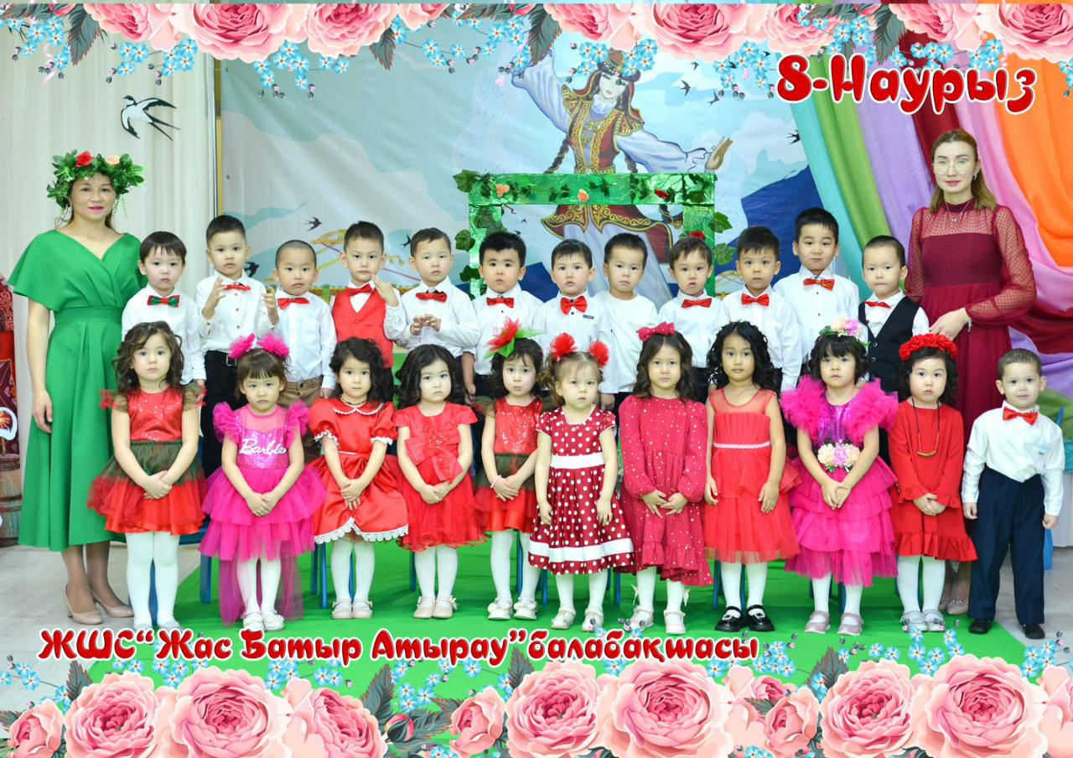

Өткізген:
Саз жетекшісі: Шарипова А.Т
Тәрбиеші: Қабдешова А.Ә

Атырау 2024ж
Ән: «Көктемде,көктемде»

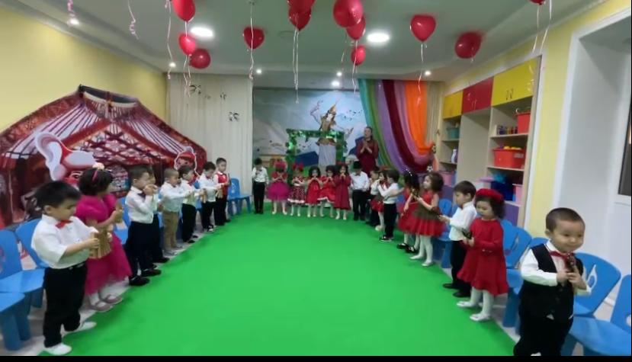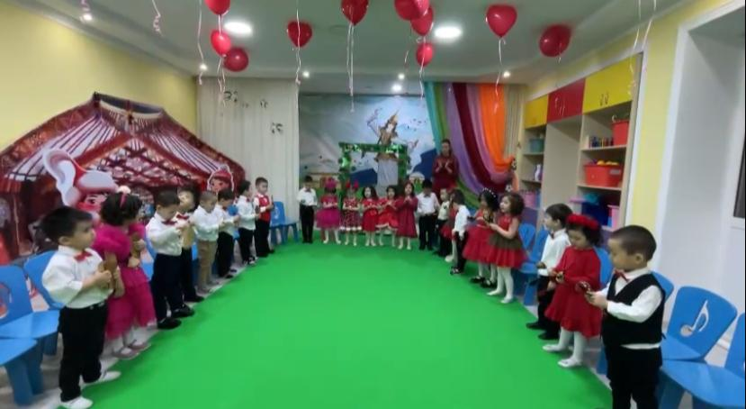

Би: «Қуыршақтармен»

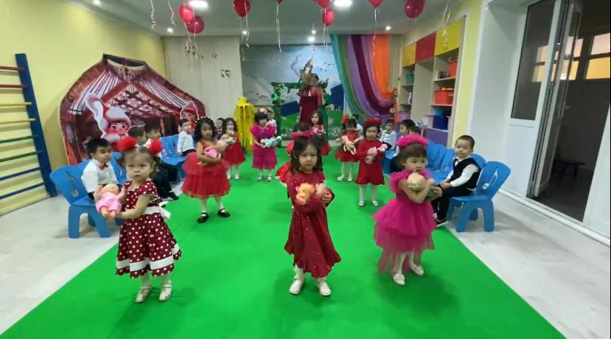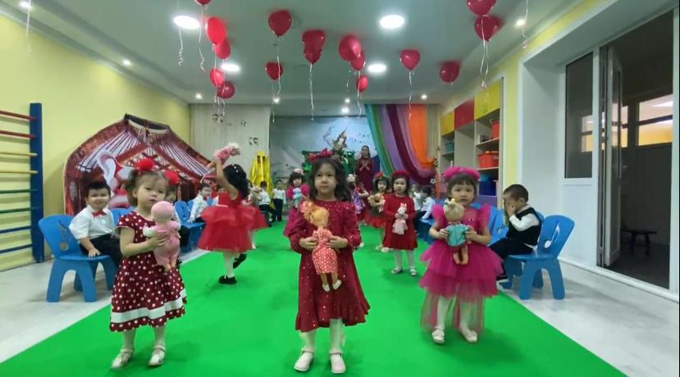

Ән: «Көп жаса анашым»

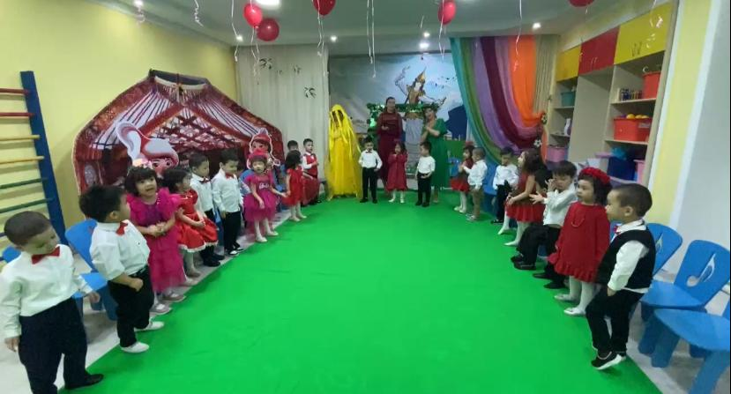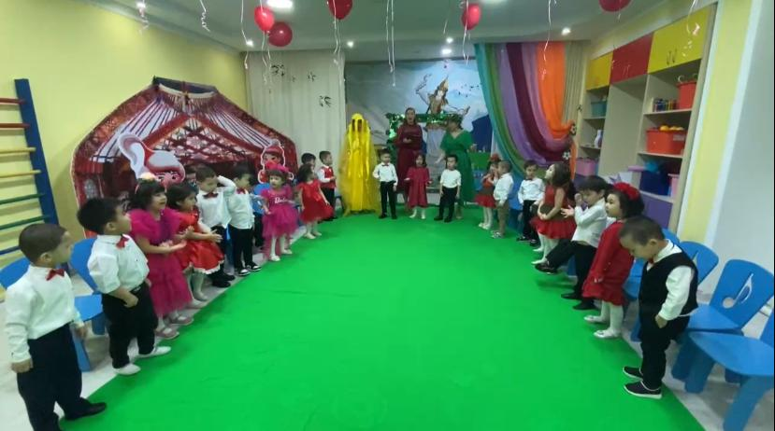

Ойын:«Анамызға гүл жинаймыз» Би: «Джентльмены»

